
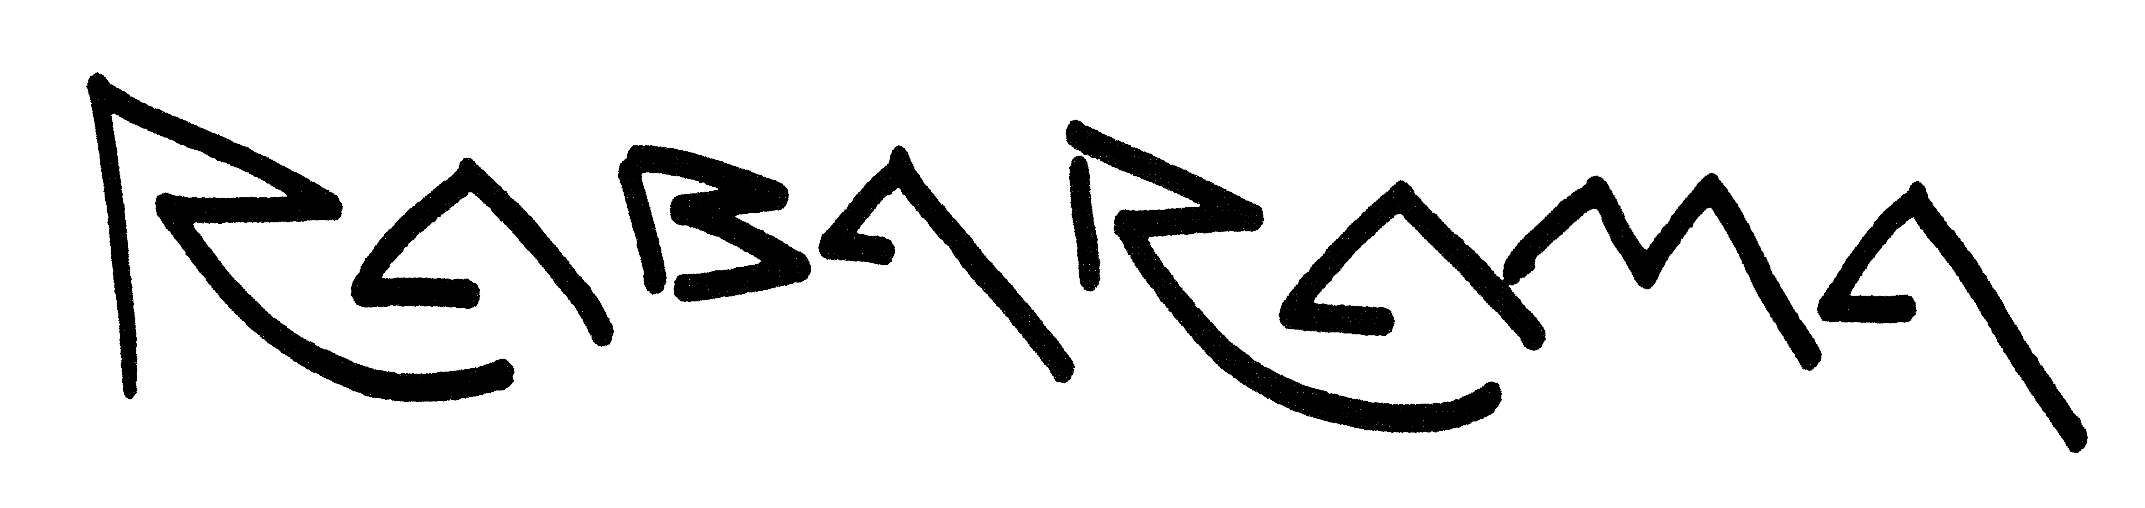


Comunicato stampa, 1 Agosto 2011

Firenze, già decine di migliaia di visitatori per la mostra della scultrice

Rabarama, dalla Russia with love
A due mesi dalla clamorosa polemica con l’assessore alla cultura, il successo dell’esposizione alle Pagliere e nel complesso di Boboli-Palazzo Pitti conferma il gradimento del pubblico, mentre emissari da S. Pietroburgo trattano l’acquisto di alcuni giganti di marmo per le piazze della città

Firenze – Il grande palcoscenico di Firenze e l’eco delle accese polemiche sollevate dall’assessore alla cultura Giuliano da Empoli hanno contribuito e non poco al successo della mostra di Rabarama e alla fama internazionale dell’artista.
Prossima alla boa di metà percorso (inaugurata il 10 giugno, chiuderà il 29 settembre), l’esposizione presenta infatti un bilancio provvisorio di oltre 10 mila visitatori per il solo nucleo di sculture allestito all’interno delle Pagliere di viale Machiavelli, mentre i giganti in bronzo e marmo di Carrara esposti en plein air in Piazza Pitti, Boboli e giardino delle Scuderie Reali di Porta Romana sono stati visti e apprezzati da molte decine di migliaia di fiorentini e da un incalcolabile numero di turisti di ogni parte del mondo.
Come noto, Firenze ha avuto modo di esprimere il proprio gradimento (75% di favorevoli) anche attraverso i sondaggi della stampa. Meno prevedibile, ma comunque indicativo, l’interesse di vari operatori culturali e collezionisti stranieri che, visitando la città, hanno avuto modo di conoscere da vicino anche l’opera di Rabarama.
Tra i contatti fin qui avviati per una serie di importanti mostre in Cina, Germania, Spagna e Polonia, di particolare interesse l’arrivo, in questi giorni, di due emissari da San Pietroburgo che si sono incontrati con Cinzia Vecchiato, direttrice della Vecchiato Art Galleries e organizzatrice della mostra, per trattare l’acquisto di alcune delle sculture in marmo di Carrara. Operazione destinata all’arredo di nuovi quartieri e sponsorizzata da un magnate russo delle costruzioni innamoratosi delle sculture di Rabarama durante una recente visita a Firenze.
“E’ una trattativa appena avviata che spero possa andare in porto”, spiega Cinzia Vecchiato, “Questi contatti dimostrano comunque l’interesse internazionale per questa giovane artista, che dopo aver esposto con successo in Francia, Inghilterra e Stati Uniti, oltre che in Italia, ha certamente un importante futuro anche in altre grandi nazioni come la Russia e probabilmente la Cina”.
Vecchiato conferma in ogni caso che in tutto ciò Firenze sta avendo un ruolo decisivo. “La fama di Firenze nel mondo non la scopriamo certo adesso, né la scopro io. Firenze è da sempre uno straordinario palcoscenico capace di assicurare una visibilità internazionale. Per la nostra galleria e per Rabarama è un onore aver potuto esporre nella patria del Rinascimento. Un onore concessoci dalle soprintendenze che desidero ringraziare insieme ai tantissimi fiorentini che ci hanno sostenuto”.

_______________________________________________________________________________________________________
www.rabarama.com www.vecchiatoarte.it
Ufficio stampa: Catola & Partners, via D. Cirillo 2B, 50133 Firenze, riccardo@catola.com, www.catola.com

